栃木県建設産業における担い手の確保・育成に係る基本計画策定検討委員会
資料１
日時：令和８（2026）年８月３日（月）１４時～
場所：栃木県庁北別館２０１会議室

次 第

１ 開会
２ 挨拶
３ 委員の紹介
４ 設置要綱について
５ 委員長の選任について

《議 題》
６ 基本計画（案）について
７ 今後の検討委員会の予定について

８ 閉会

栃木県建設産業における担い手の確保・育成に係る基本計画策定検討委員会
委員名簿
区 分 | 氏 名 | 所 属 等
行政機関 | 大嶋 精一 | 国土交通省 関東地方整備局  宇都宮国道事務所長
建設産業関係 | 見目 正明 | 一般社団法人 建設コンサルタンツ協会  関東支部 栃木地域委員会 委員長
建設産業関係 | 谷黒 克守 | 栃木県建設産業団体連合会 会長
教育機関 | 中村 祐司 | 宇都宮大学 地域デザイン科学部 教授
行政機関 | 日向野 雅巳 | 厚生労働省 栃木労働局 職業安定部  訓練課長
教育機関 | 村上 英二 | 栃木県立那須清峰高等学校 校長
（敬称略 五十音順）

栃木県建設産業における担い手の確保・育成に係る基本計画策定検討委員会

出 席 者 名 簿
所 属 | 職 名 | 氏 名 | 備 考
県土整備部
技術管理課 | 参事兼課長 | 細 井 俊 一 | 事 務 局
〃 | 課長補佐（総括） | 伊 勢 典 浩 | 事 務 局
〃 | 副主幹（ＧＬ） | 鈴 木 聡 | 事 務 局
〃 | 係長（ＴＬ） | 渡 邊 尚 貴 | 事 務 局
〃 | 主任 | 元 野 湧 介 | 事 務 局
〃 | 主事 | 人 見 仁 也 | 事 務 局
監理課 | 副主幹（ＧＬ） | 町 田 寿 子 | 事 務 局
〃 | 主査 | 濱 邊 健 仁 | 事 務 局
（株）あしぎん総合研究所 |  | 佐 藤 淳 | 委託業者
〃 |  | 菅 沼 大 夢 | 委託業者
〃 |  | 阿 久 津 燎 平 | 委託業者
〃 |  | 片 平 紘 生 | 委託業者

栃木県建設産業における担い手の確保・育成に係る基本計画策定検討委員会

席 次 表
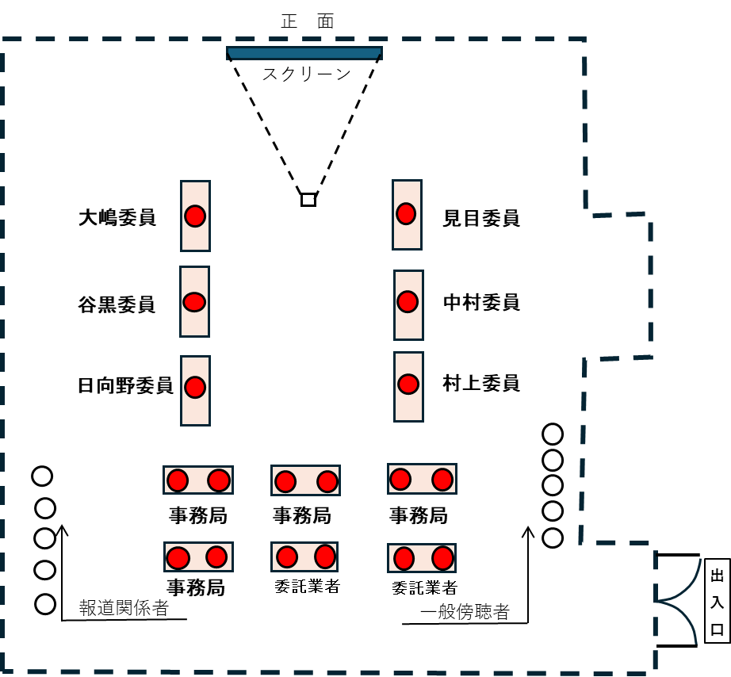

栃木県庁北別館２０１会議室

栃木県建設産業における担い手の確保・育成に係る基本計画策定検討委員会設置要綱

（目的）
第１条 栃木県における建設産業は、地域の社会資本の整備・維持管理や災害対応など「地域の守り手」として重要な役割を担っている。一方、就業者の高齢化の進行や若年入職者の減少による担い手不足、さらには将来的な大量退職に伴う技術継承の問題等、構造的かつ喫緊の課題に直面している。
こうした状況を踏まえ、栃木県における建設産業の担い手確保及び育成並びにこれに資する職業訓練施設（以下「インフラトレーニングセンター」という。）の設置に関する基本計画の策定にあたり、産学官の専門的かつ多角的な意見及び助言を得て、課題解決に資する実効性の高い施策及び持続可能な人材確保・育成の仕組みを構築するため、栃木県建設産業における担い手の確保・育成に係る基本計画策定検討委員会（以下「委員会」という。）を設置する。

（協議事項）
第２条 委員会は、次に掲げる事項について意見・助言を行うものとする。
（１）建設産業における担い手の確保・育成に関する基本方針の検討
（２）インフラトレーニングセンターの設置方針及び運営方針の検討
（３）インフラトレーニングセンターの運営方法及び運営体制の検討
（４）インフラトレセン設置に向けたスケジュール（案）の作成
（５）効果検証方法及び評価指標の検討
（６）基本計画（案）の作成
（７）その他、委員会が必要と認める事項

（委員及び組織）
第３条 委員会は、委員６名以内で組織する。
２ 委員は、建設産業、教育機関、行政等の観点から建設産業の担い手確保について必要な学識経験等を有する者のうちから、知事が委嘱する。
３ 委員の任期は、委嘱の日から令和９年３月３１日までとする。
４ 委員が欠けたときは、補充することができる。
５ 委員会に委員長を置き、委員の互選によりこれを定める。
６ 委員長は、会務を総理し、委員会を代表する。
７ 委員長に事故があるときは、委員の互選により選任された委員がその職務を代理する。
８ 委員会に、必要に応じてオブザーバーを置くことができる。
９ オブザーバーは、委員長の求めに応じて会議に出席し、意見を述べることができる。

（会議）
第４条 委員会は、必要に応じて委員長が招集し、これを主宰する。
２ 委員会は、委員の過半数の出席によって成立する。
３ 委員会において決議を要する事項については、出席した委員の過半数をもって決する。
４ 委員会は、必要に応じて委員以外の者の出席を求め、その意見又は説明を聴くことができる。
５ 委員長は、必要があると認めるときは、書面その他の方法により意見を聴くことができる。
６ 委員会は、原則として公開とする。ただし、「栃木県情報公開条例」（平成11年栃木県条例32号）第７条各号に定める情報に該当するものと認められる事項を議事とする場合及び会議を公開することにより公正かつ円滑な議事運営に著しい支障が生じると認められる場合は、委員長が委員会に諮って非公開とすることができる。
７ 委員会に提出された資料等については、委員会終了後、公表するものとする。ただし、個人情報等で公表することが適切でない資料等については非公開とすることができる。

（事務局）
第５条 委員会の事務局は、栃木県県土整備部監理課及び技術管理課に置く。
２ 事務局は、委員会の運営に必要な庶務を行う。

（その他）
第６条 この要綱に定めるもののほか、委員会の運営に関し必要な事項は、委員長が委員会に諮って定める。

附則
１ この要綱は、令和８（２０２６）年７月９日から施行する。
２ 第４条第１項の規定にかかわらず、この要綱施行後の最初の委員会は知事が招集する。
３ 委員会の設置期間は、令和９年３月３１日までとする。

